*Ví dụ 1: DFA đoán nhận ngôn ngữ*

Xây dụng DFA M ({a, b}, {q0, q1, q2, q3, q4}, δ, q0, {q4})

Với δ: δ(q0, a) = q1 δ(q1, b) = q2

δ(q1, a) = q3 δ(q2, a) = q3

δ(q2, b) = q4 δ(q3, a) = q3

δ(q3, b) = q4 δ(q4, b) = q4

δ(q4, a) = q1

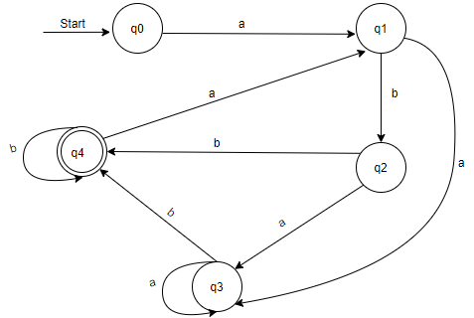

1. Xét chuỗi x = abaabbb

Từ trạng thái bắt đầu δ(q0, ε) = q0

δ(q0, a) = δ(δ(q0, ε), a) = δ(q0, a) = q1

δ(q0, ab) = δ(δ(q0, a), b) = δ(q1, a) = q2

δ(q0, aba) = δ(δ(q0, ab), a) = δ(q2, a) = q3

δ(q0, abaa) = δ(δ(q0, aba), a) = δ(q3, a) = q3

δ(q0, abaab) = δ(δ(q0, abaa), b) = δ(q3, b) = q4

δ(q0, abaabb) = δ(δ(q0, abaab), b) = δ(q4, b) = q4

δ(q0, abaabbb) = δ(δ(q0, abaabb), b) = δ(q4, b) = q4

q4 là trạng thái kết thúc (q4 ∈ F) 🡺 Chuỗi x = abaabbb được đoán nhận

1. Xét chuỗi y = aababbabab

Từ trạng thái bắt đầu δ(q0, ε) = q0